

UNIVERSIDAD PRIVADA DE TACNA

# FACULTAD DE INGENIERÍA

**Escuela Profesional de Ingeniería de Sistemas**

***Proyecto WEB Sistema de Registros de Salud - SIRESA***

Curso: Patrones de Software

Docente: *Mag. Patrick Cuadros Quiroga*

Integrantes:

***Ancco Suaña, Bruno Enrique (2023077472)***

***Huaman Rivera, Roberto Carlos (2021071077)***

***Rivera Muñoz, Augusto Joaquin (2022073505)***

# Tacna – Perú

***2025***

|  |  |  |  |  |  |
| --- | --- | --- | --- | --- | --- |
| CONTROL DE VERSIONES | | | | | |
| Versión | Hecha por | Revisada por | Aprobada por | Fecha | Motivo |
| 1.0 | SNMY/EOLP | JLR/RHR | MPV | 21/05/2025 | Versión Original |
| 2.0 | RHR/EOLP | JLR/SMY | MPV | 22/05/2025 | Versión Final |

Sistema WEB de Registros de Salud - SIRESA Documento de Arquitectura de Software

## Versión 1.0

ÍNDICE GENERAL

## Contenido

1. INTRODUCCIÓN 5
   1. Propósito (Diagrama 4+1) 5
   2. Alcance 5
   3. Definición, siglas y abreviaturas 5
   4. Organización del documento 5
2. OBJETIVOS Y RESTRICCIONES ARQUITECTÓNICAS 5
   * 1. Requerimientos Funcionales 5
     2. Requerimientos No Funcionales – Atributos de Calidad 5
3. REPRESENTACIÓN DE LA ARQUITECTURA DEL SISTEMA 6
   1. Vista de Caso de uso 6
      1. Diagramas de Casos de uso 6
   2. Vista Lógica 6
      1. Diagrama de Subsistemas (paquetes) 7
      2. Diagrama de Secuencia (vista de diseño) 7
      3. Diagrama de Colaboración (vista de diseño) 7
      4. Diagrama de Objetos 7
      5. Diagrama de Clases 7
      6. Diagrama de Base de datos (relacional o no relacional) 7
   3. Vista de Implementación (vista de desarrollo) 7
      1. Diagrama de arquitectura software (paquetes) 7
      2. Diagrama de arquitectura del sistema (Diagrama de componentes) 7
   4. Vista de procesos 7
      1. Diagrama de Procesos del sistema (diagrama de actividad) 8
   5. Vista de Despliegue (vista física) 8
      1. Diagrama de despliegue 8
4. ATRIBUTOS DE CALIDAD DEL SOFTWARE 8

Escenario de Funcionalidad 8

Escenario de Usabilidad 8

Escenario de confiabilidad 9

Escenario de rendimiento 9

Escenario de mantenibilidad 9

Otros Escenarios 9

#### INTRODUCCIÓN

### Propósito (Diagrama 4+1)

El propósito de este documento es recoger, analizar y definir las necesidades de alto nivel y las características del manejo de información del Policlínico Municipal de la Municipalidad Provincial de Tacna con respecto a los registros de los establecimientos fiscalizados por el Ministerio de Salud. La documentación se centrará en las funciones que realizan los usuarios con el sistema y la interacción del ciudadano.

Desarrollar e implementar una aplicación móvil donde se pueda visualizar los registros de cada establecimiento fiscalizado, añadiendo etiquetas de colores para identificar si está en proceso de fiscalización, está aceptado como saludable o si no está aceptado, además de tener una vista para el ciudadano que desea consultar si el establecimiento cumple con las reglas. Los detalles de cómo el sistema se realizará y cubrirá los requerimientos se pueden observar en la especificación de los casos de uso y otros documentos adicionales que avalan nuestro planeamiento y desarrollo.

### Alcance

En una empresa los datos son bastante relevantes. Es por ello por lo que se da la importancia al control, una buena distribución y organización de sus procesos con el fin de mejorar el rendimiento y la integración de todo el entorno del trabajo, al añadir más celeridad a los procesos de la empresa.

El siguiente proyecto está diseñado para proporcionar a los administradores, visitadores, fiscalizadores, el control y manejo de:

* Registros de los establecimientos de comidas y bebidas.
* Registro con GPS para la dirección de los establecimientos.
* Gestión de los registros de los establecimientos.

El sistema permitirá gestionar los registros de los establecimientos de comidas y bebidas de la ciudad de Tacna, sustituyendo su registro en físico, además del registro de los usuarios y ciudadanos.

El sistema permitirá la visualización de la dirección del establecimiento mediante GPS.

### Definición, siglas y abreviaturas

Aplicación Móvil: es un documento digital de carácter multimediático (es decir, capaz de incluir audio, video, texto y sus combinaciones), adaptado a los estándares de la World Wide Web (WWW) y a la que se puede acceder a través de un navegador Web y una conexión activa a Internet. Se trata del formato básico de contenidos en la red.

Firebase Console:

### Organización del documento

En el proyecto tenemos diferentes roles que van a ocuparse de diferentes fases del desarrollo del proyecto. El equipo de trabajo está conformado por:

|  |  |
| --- | --- |
| NOMBRE | RESPONSABILIDADES |
| Huaman Rivera, Roberto | Programador |

El presente documento está conformado por las siguientes partes:

**INTRODUCCIÓN**: Contiene generalidades del sistema como el propósito, alcance del proyecto, abreviaturas y términos que se deben conocer para entender el proyecto.

**OBJETIVOS Y RESTRICCIONES ARQUITECTÓNICAS**: Contiene todos los

requerimientos, incluyendo su prioridad y también las restricciones.

**REPRESENTACIÓN DE LA ARQUITECTURA DEL SISTEMA**: Contiene todos los diagramas relacionados con la fase de diseño del sistema.

**ATRIBUTOS DE CALIDAD DEL SOFTWARE**: Contiene la información sobre los atributos de calidad que se tendrán en cuenta al implementar el sistema.

# OBJETIVOS Y RESTRICCIONES ARQUITECTÓNICAS

**a) Cuadro de Requerimientos funcionales Final**

|  |  |  |  |  |
| --- | --- | --- | --- | --- |
| **Código** | **Rol** | **Requerimiento Funcional** | **Descripción** | **Prioridad** |
| **RF-01** | Administrador | Login y gestión de usuarios | El sistema debe tener autenticación para roles (administrador  , fiscalizador y usuario general). | Alta |
| **RF-02** | Inspector | Registro de establecimientos | El sistema debe permitir registrar nuevos establecimient os de comida y bebidas con información como nombre, dirección, tipo y contacto. | Alta |
| **RF-03** | Administrador/Inspect or/Cuidadano | Visualización del estado de los establecimientos | El sistema debe mostrar el estado de cada establecimient o con un color específico: verde (aprobado), rojo (rechazado), amarillo (en proceso). | Alta |
| **RF-04** | Administrador/Inspect or | Actualización del estado | Los administrador es e inspectores deben poder cambiar el | Alta |

|  |  |  |  |  |
| --- | --- | --- | --- | --- |
|  |  |  | estado de revisión del establecimient o (aprobado, rechazado o en proceso). |  |
| **RF-05** | Administrador/Inspect or/Ciudadano | Búsqueda y filtrado | El sistema debe permitir buscar y filtrar establecimient os por nombre, tipo, ubicación o estado. | Alta |
| **RF-06** | Inspector | Registro de inspecciones | El sistema debe permitir registrar inspecciones realizadas con fecha, observacione s y resultado. | Alta |
| **RF-07** |  | Generación de reportes | El sistema debe generar reportes por periodo, estado, ubicación o cantidad de establecimient os revisados. | Media |
| **RF-08** |  | Visualización en mapa | El sistema debe mostrar los establecimie ntos en un mapa geográfico con el color de estado. | Baja |
| **RF-09** | Administrador | Historial de cambios | Debe mantenerse un historial | Baja |

|  |  |  |  |  |
| --- | --- | --- | --- | --- |
|  |  |  | de cambios por establecimie nto (quién cambió el estado, cuándo y por qué). |  |
| **RF-10** | Administrador | Notificaciones | El sistema debe enviar notificacione s internas o por correo a los responsables cuando se modifique un estado. | Baja |

**a) Cuadro de Requerimientos No funcionales**

|  |  |  |
| --- | --- | --- |
| **Código** | **Requerimiento funcional** | **Descripción** |
| **RNF- 01** | Disponibilidad el sistema | El sistema debe estar disponible 24/7 con un tiempo de inactividad menor al 4% mensual. |
| **RNF- 02** | Rendimiento del sistema | Las respuestas del sistema no deben exceder los 10 segundos para consultas comunes. |
| **RNF- 03** | Seguridad del sistema | El sistema debe proteger el acceso con autenticación segura y encriptación de datos sensibles. |
| **RNF- 04** | Usabilidad | La interfaz debe ser intuitiva, accesible y con instrucciones claras para los usuarios. |
| **RNF- 05** | Escalabilidad | El sistema debe ser capaz de escalar para atender |

|  |  |  |
| --- | --- | --- |
|  |  | hasta 10,000 establecimientos registrados. |
| **RNF- 06** | Mantenibilidad | El sistema debe permitir actualizaciones sin afectar la disponibilidad del servicio. |
| **RNF- 07** | Compatibilidad | El sistema debe funcionar en los principales navegadores (Chrome, Firefox, Edge). |
| **RNF- 08** | Respaldo de datos | Debe realizarse un respaldo automático diario de la base de datos. |
| **RNF- 09** | Accesibilidad |  |
| **RNF-10** | Localización | El sistema debe estar en español y permitir ajustes regionales según la ciudad fiscalizada. |

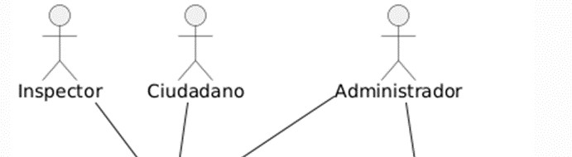

* 1. Restricciones
* Debe existir un dominio web propio para los procesos online del software.
* El Software también debe poder mantener la consistencia en el diseño en escritorio y dispositivos móviles.
* El sistema debe ser modular de manera que permita la fácil adaptación del sistema en diferentes ambientes.
* El sistema debe de cumplir especialmente con dos requerimientos: fácil uso y uso de realidad virtual panorámica.
* Solicitar una cantidad extra de registros aparte de las ya establecidas, en caso requiera más exactitud en sus percepciones.
* Comprar una cantidad extra de recursos tecnológicos, en caso se implemente más personal para el registro a su base de datos.
* Solicitar varias visitas para llegar a un sistema adecuado y sin complejidades.

# REPRESENTACIÓN DE LA ARQUITECTURA DEL SISTEMA

### Vista de Caso de uso

1.1.1. Diagramas de Casos de uso

**RF01:**

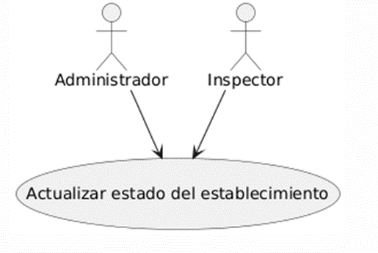

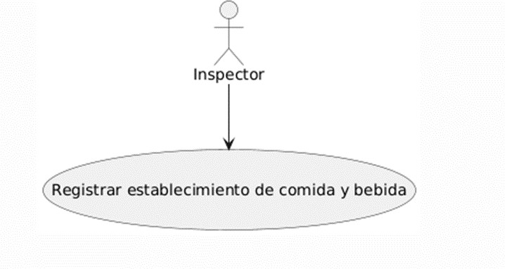**RF02:**

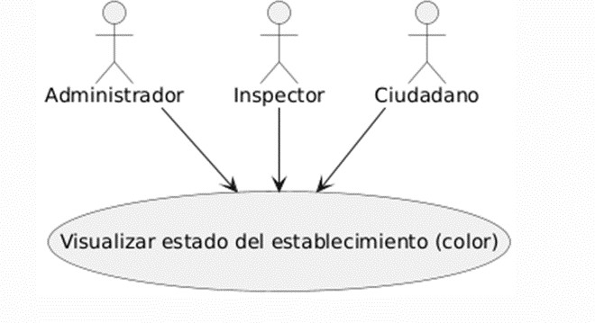**RF03:**

**RF04:**

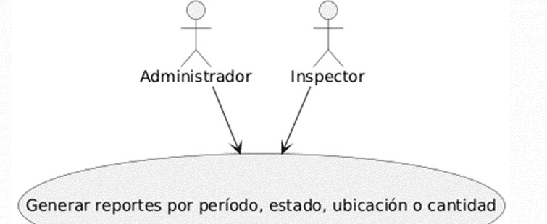

**RF05:**

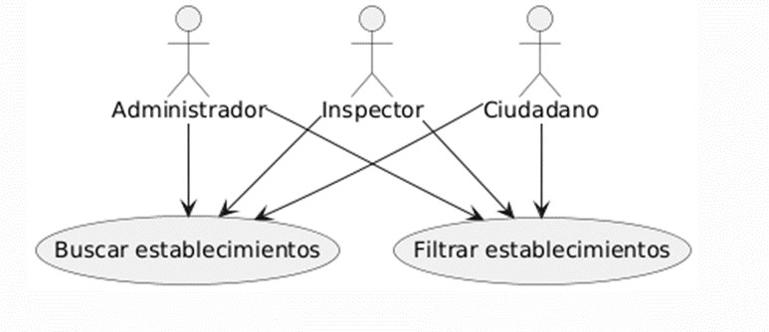

**RF06:**

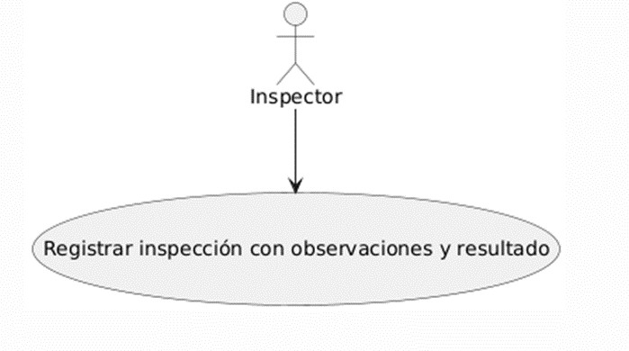

**RF07:**

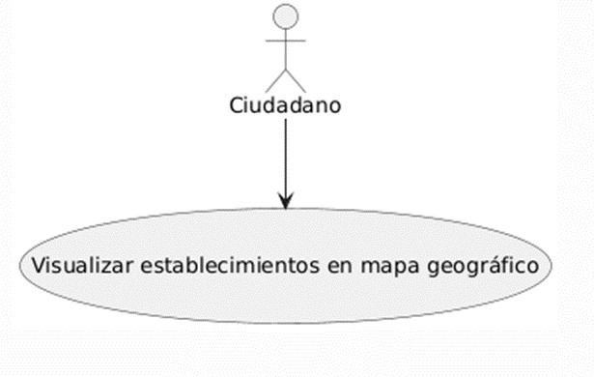**RF08:**

**RF09:**

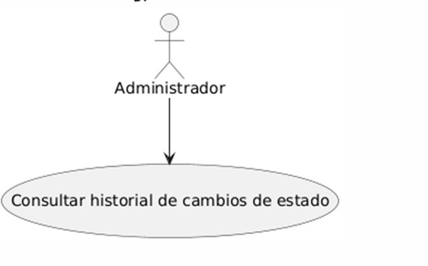

**RF10:**

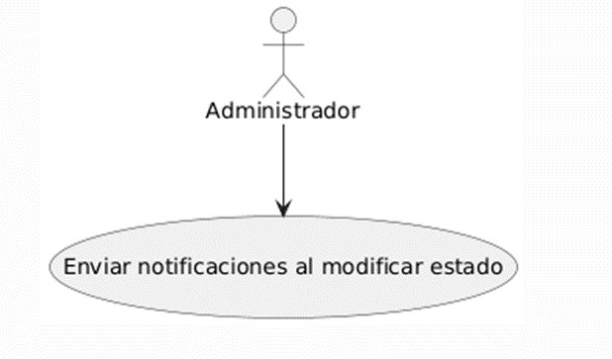

### Vista Lógica

#### Diagrama de Subsistemas (paquetes)

#### Diagrama de Secuencia (vista de diseño)

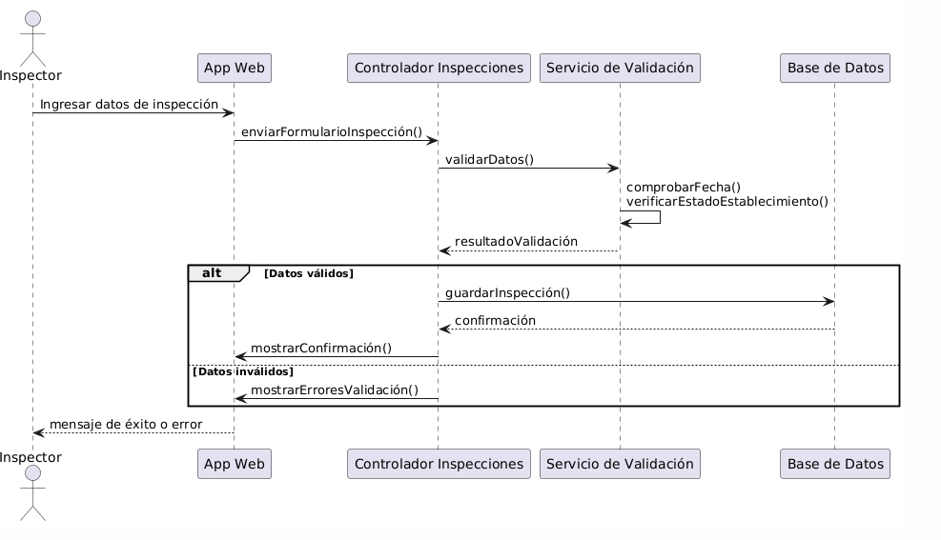

#### Diagrama de Colaboración (vista de diseño)

#### Diagrama de Objetos

* Registro de usuarios

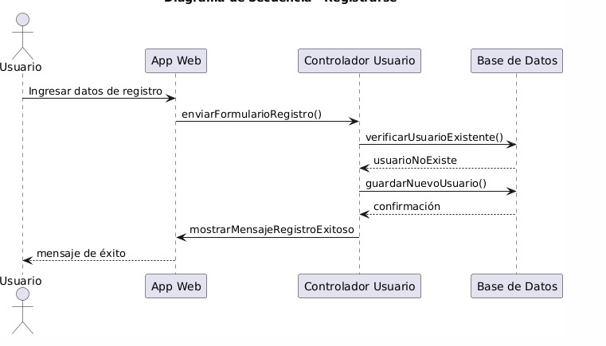

* Roles y permisos para usuarios

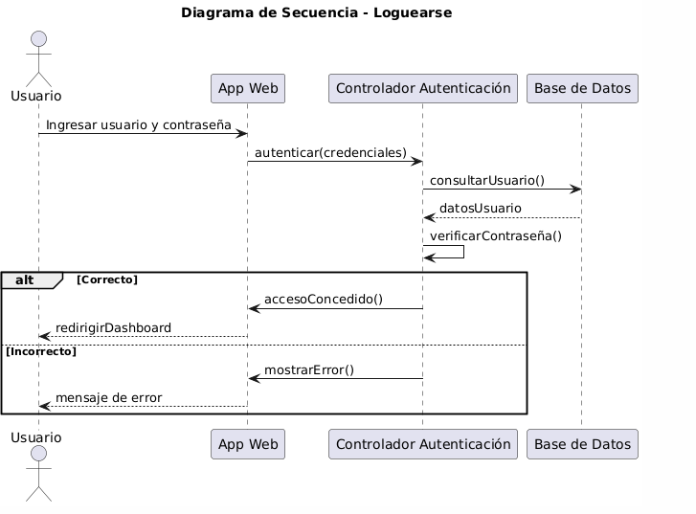

* Implementación de una página web propia

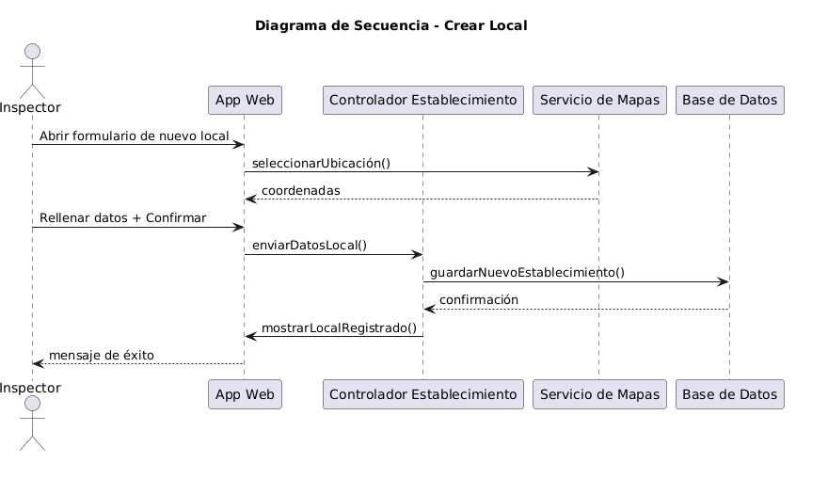

* Registro de bienes inmuebles

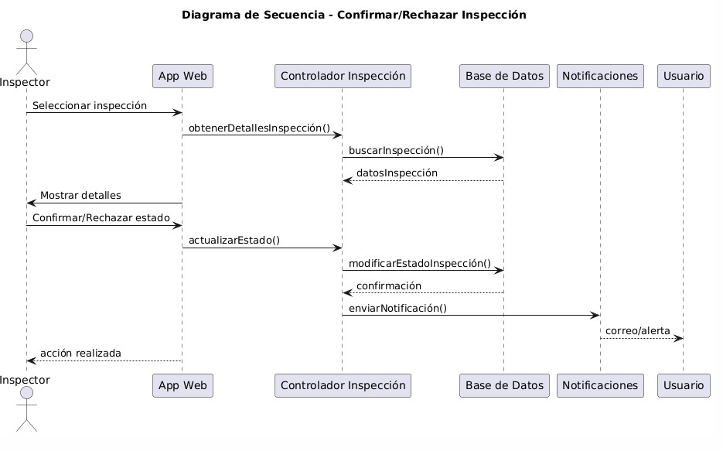

* Administración de usuarios

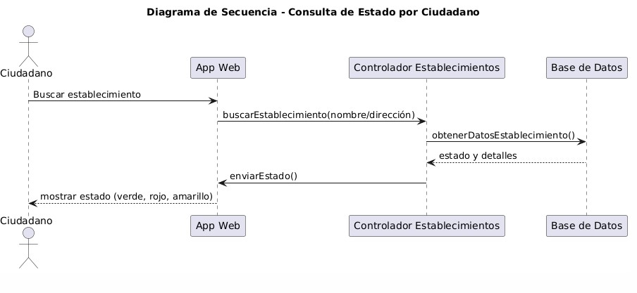

#### Diagrama de Clases

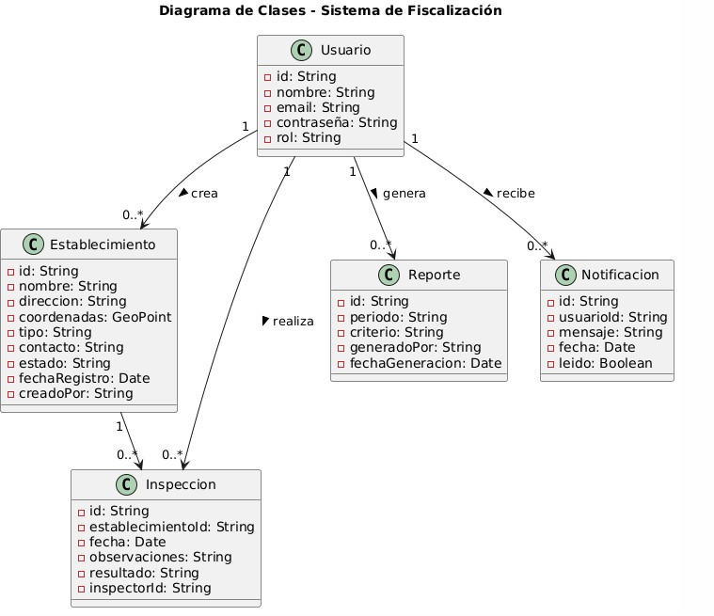

#### Diagrama de Base de datos (relacional o no relacional)

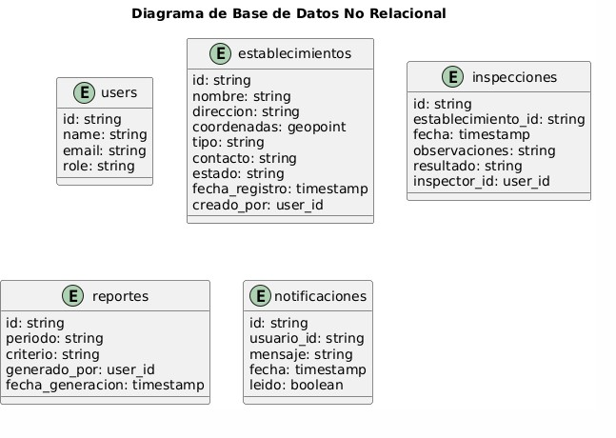

### Vista de Implementación (vista de desarrollo)

#### Diagrama de arquitectura software (paquetes)

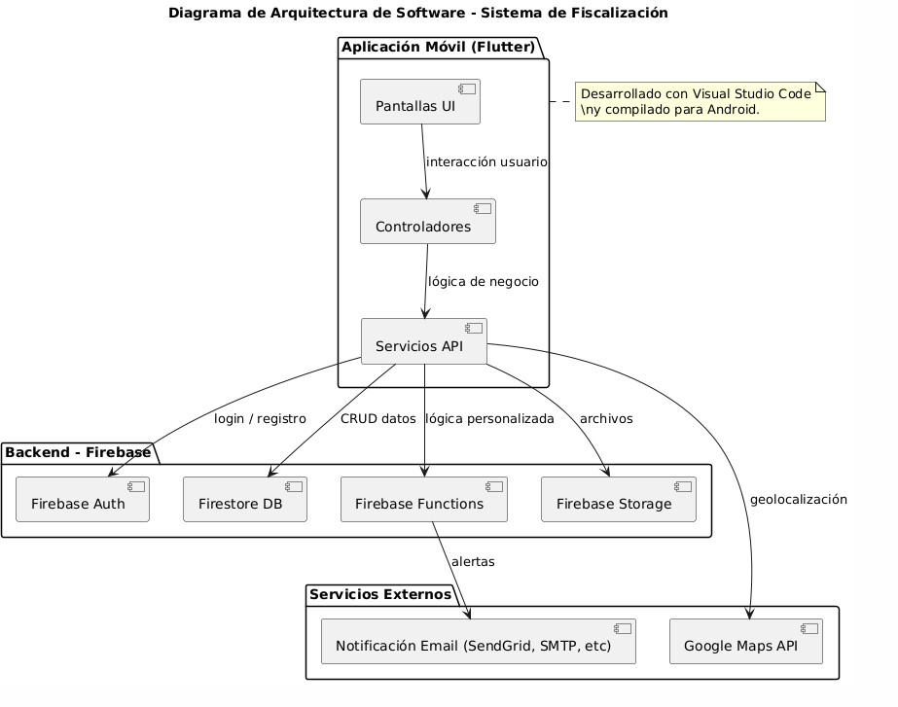

#### Diagrama de arquitectura del sistema (Diagrama de componentes)

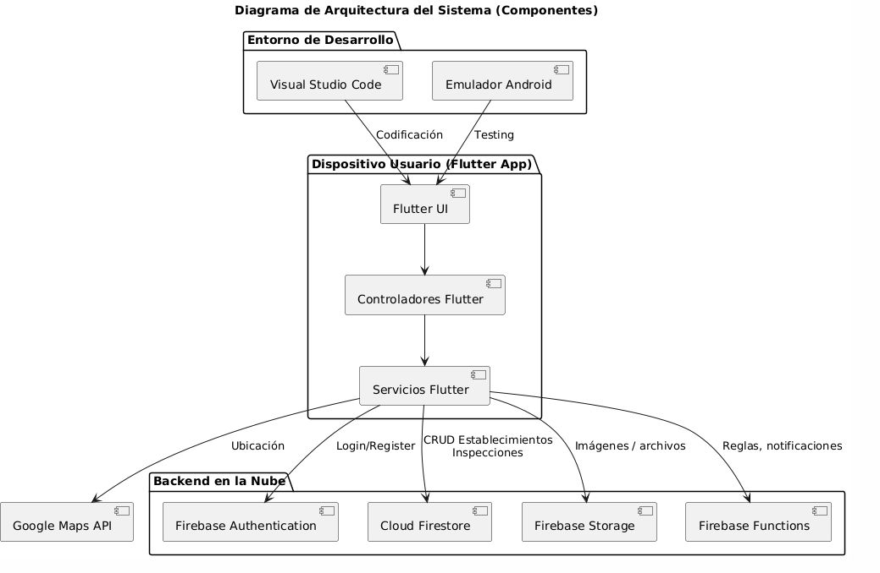

### Vista de procesos

* + 1. Diagrama de Procesos del sistema (diagrama de actividad)

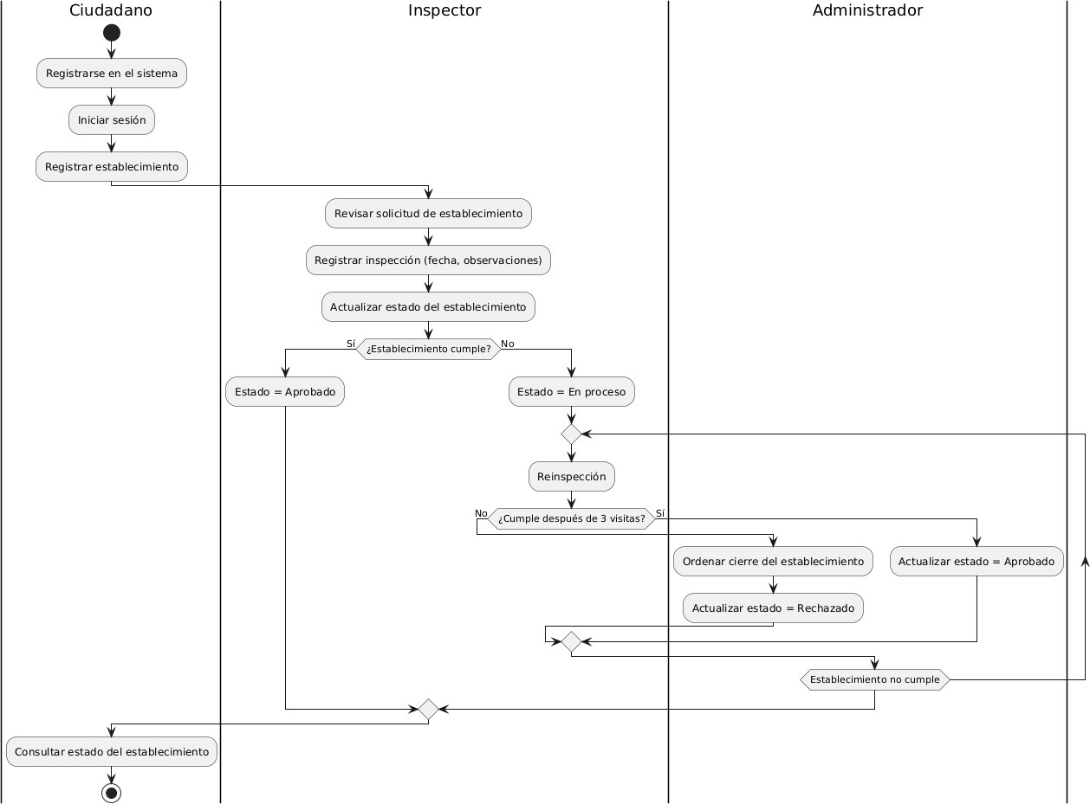

### Vista de Despliegue (vista física)

* + 1. Diagrama de despliegue

